Onderwerp: Verkeersbesluit tijdelijke verkeersmaatregelen Ir. Ovingestraat

Datum: 1 november 2024
Burgemeester en wethouders van de gemeente Hollands Kroon zijn op grond van artikel 18, eerste lid onder d, van de Wegenverkeerswet 1994 (WVW 1994), bevoegd dit verkeersbesluit te nemen. Het college van burgemeester en wethouders van de gemeente Hollands Kroon heeft de bevoegdheid tot het nemen van een verkeersbesluit gemandateerd middels de vastgestelde mandaatregeling.

Vereiste van besluit
Op grond van artikel 15, eerste lid, van de WVW 1994 moet een verkeersbesluit worden genomen voor de plaatsing of verwijdering van de in artikel 12 van het Besluit administratieve bepalingen inzake het wegverkeer (BABW) genoemde verkeerstekens, alsmede voor onderborden voor zover daardoor een gebod of verbod ontstaat of wordt gewijzigd.

Motivering
Uit het oogpunt van het verzekeren van de veiligheid op de weg en het in stand houden van de weg en het waarborgen van de bruikbaarheid daarvan, is het gewenst om op de Ir. Ovingestraat en omliggende wegen in Wieringerwerf diverse verkeersmaatregelen te nemen ten behoeve van bouwwerkzaamheden:

- Het instellen van 30 km/uur in de Ir. Ovingestraat tussen de Verbindingsweg en de Dr. Sicco Mansholtstraat;
- Het instellen van een voorrangssituatie door middel van haaientanden en verkeersbord B6, waarbij bestuurders komende uit de nieuw gerealiseerde weg Lelypark voorrang dienen te verlenen aan bestuurders die zich bevinden op de Ir. Ovingestraat;
- Het instellen van een geslotenverklaring voor fietsen en voor gehandicaptenvoertuigen zonder motor alsmede een geslotenverklaring voor voetgangers op de Ir. Ovingestraat;

Met het bovenstaande wordt beoogd om de van de in artikel 2 van het WVW 1994 genoemde doelstellingen in ieder geval bij te dragen aan het verzekeren van de veiligheid op de weg, het in stand houden van de weg en het waarborgen van de bruikbaarheid daarvan. Het zoveel mogelijk waarborgen van de vrijheid van het verkeer komt in het geding met de hiervoor genoemde verkeersmaatregelen. Op basis van alle voorgaande overwegingen is het zoveel mogelijk waarborgen van de vrijheid van het verkeer van ondergeschikt belang, gelet op hiernavolgende.

Belangenafweging
De Ir. Ovingestraat en aansluitende wegen zijn gelegen binnen de bebouwde kom van Wieringerwerf. De Ir. Ovingestraat en aansluitende wegen zijn in het beheer van de gemeente Hollands Kroon en zijn wegen als bedoeld in artikel 18, lid 1 onder d van de WVW 1994. De wegencategorisering van Wieringerwerf is opgenomen in het ‘Plan van aanpak categoriseringsplan’ en sluit aan op de categorisering zoals opgenomen in het landelijke programma Duurzaam Veilig. De Ir. Ovingestraat is gecategoriseerd als gebiedsontsluitingsweg binnen de bebouwde kom (50 km/uur). De voornaamste functie van een gebiedsontsluitingsweg is de verkeersfunctie.

In de omgeving van de Ir. Ovingestraat vindt een herinrichting plaats waarbij woningbouw wordt gerealiseerd. Als onderdeel van deze herinrichting wordt de Ir. Ovingestraat circa 50 meter in oostelijke richting verplaatst. De huidige rijbaan is reeds verwijderd en de nieuwe weg wordt gerealiseerd. In eerste instantie wordt de nieuwe weg gebruikt als bouwweg. Bij het gebruik als bouwweg vinden met grotere regelmaat bijzondere manoeuvres plaats op en langs de weg. Ook worden een aantal uitritten gerealiseerd waar groot en zwaar bouwverkeer de bouwplaatsen langs de Ir. Ovingestraat op en af kunnen. Ter hoogte van de bestaande straat Lelypark wordt zo’n in- en uitrit gerealiseerd waar ook regelmatig personen tussen de verschillende bouwterreinen zullen oversteken.

De aanwezigheid van bouwverkeer en de oversteekplaats worden aangeduid met behulp van waarschuwingsborden. Ten behoeve van de verkeersveiligheid wordt het wenselijk geacht de maximumsnelheid te verlagen naar 30 km/uur. Daarmee wordt de passeersnelheid van weggebruikers langs deze bijzondere situaties verlaagd en is het risico op onveilige situatie lager. Ter hoogte van het woonzorgcentrum Lelypark wordt een nieuwe route tussen de Ir. Ovingestraat en het woonzorgcentrum gerealiseerd. Hoewel sprake is van een maximumsnelheid van 30 km/uur wordt het wenselijk geacht om hier tijdelijk een voorrangsregeling in te stellen met behulp van verkeerstekens. Na het realiseren van de definitieve weg wordt alhier een uitritconstructie gerealiseerd. Door het instellen van een voorrangsregeling is de voorrangssituatie daardoor gelijk aan die in de eindsituatie.

In de tijdelijke inrichting van de weg als bouwweg is niet voorzien in voetpaden langs de rijbaan. In verband met het bouwverkeer en de veiligheid voor voetgangers wordt het niet wenselijk geacht om voetgangers in de tijdelijk situatie over de Ir. Ovingestraat te laten lopen. Om die reden wordt een geslotenverklaring voor voetgangers ingesteld.

Overeenkomstig artikel 23 van het Besluit administratieve bepalingen inzake het wegverkeer is het openbaar lichaam dat het beheer heeft over de weg gehoord.

Besluit
Op grond van vorenstaande overwegingen besluiten burgemeester en wethouders om:
- Door middel van het plaatsen van verkeersborden A1-30 van bijlage 1 van het RVV 1990 op de Ir. Ovingestraat tussen de Dr. Sicco Mansholstraat en de Verbindingsweg een maximumsnelheid van 30 km/u in te stellen;
- Door middel van het plaatsen van verkeersborden B4, B5 en B6 van bijlage 1 van het RVV 1990, een voorrangsregeling in te stellen waarbij bestuurders op de weg richting Lelypark voorrang dienen te verlenen aan bestuurders op de Terpstraat;
- Door middel van het plaatsen van verkeersborden C14 van bijlage 1 van het RVV 1990, een geslotenverklaring voor fietsen en voor gehandicaptenvoertuigen zonder motor in te stellen op;
o de Prinses Marijkestraat en Karel Doormanstraat nabij het kruispunt met de Ir Ovingestraat;
o de Ir. Ovingestraat nabij het kruispunt met de Lelypark;
o De Ir. Ovingestraat nabij het kruispunt met de Verbindingsweg;
- Door middel van het plaatsen van verkeersborden C16 van bijlage 1 van het RVV 1990, een geslotenverklaring voor voetgangers in te stellen op;
o de Prinses Marijkestraat en Karel Doormanstraat nabij het kruispunt met de Ir Ovingestraat;
o de Ir. Ovingestraat nabij het kruispunt met de Lelypark;
o De Ir. Ovingestraat nabij het kruispunt met de Verbindingsweg;
- Bovengenoemde verkeersmaatregelen ten behoeve van de werkzaamheden van kracht te verklaren vanaf medio oktober 2024 tot juni 2025, zoveel korter als mogelijk of zoveel langer indien noodzakelijk
- Bovengenoemde te realiseren conform bijgevoegde situatietekening.
Advies politie
Overeenkomstig artikel 24 van het Besluit administratieve bepalingen inzake het wegverkeer is er 29 oktober 2024 overleg geweest met de gemandateerde van de politiechef, eenheid Noord-Holland, en deze kan instemmen met bovengenoemde maatregelen.
Situatietekening
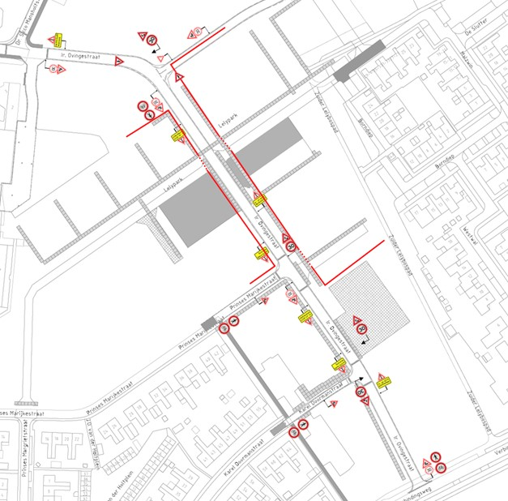

Mededelingen

Afschriften
Politie Noord-Holland

Ondertekening
Namens burgemeester en wethouders van Hollands Kroon

T. Hagen
Medewerker Verkeer en Vervoer

Bezwaar
Tegen dit besluit kan binnen zes weken na publicatie hiervan door belanghebbenden bezwaar worden gemaakt via de website www.hollandskroon.nl/bezwaar-maken. Tijdens de bezwaarprocedure blijft het genomen besluit van kracht.

Meer informatie over de behandeling van uw bezwaarschrift kunt u vinden op www.hollandskroon.nl/bezwaar-maken.

Heeft u er veel belang bij dat dit besluit niet in werking treedt, dan kunt u een voorlopige voorziening vragen bij de Voorzieningenrechter van de Rechtbank Noord-Holland, Postbus 1621, 2003 BR Haarlem. Dit kan alleen als u ook bezwaar maakt bij de gemeente. Wanneer een voorlopige voorziening wordt aangevraagd treedt het besluit pas in werking nadat hierover een beslissing is genomen.

